Еңбекші ауданы бойынша Мемлекеттік кірістер бпасқармасында «Адалдық сағаты» іс-шарасы өткізілді

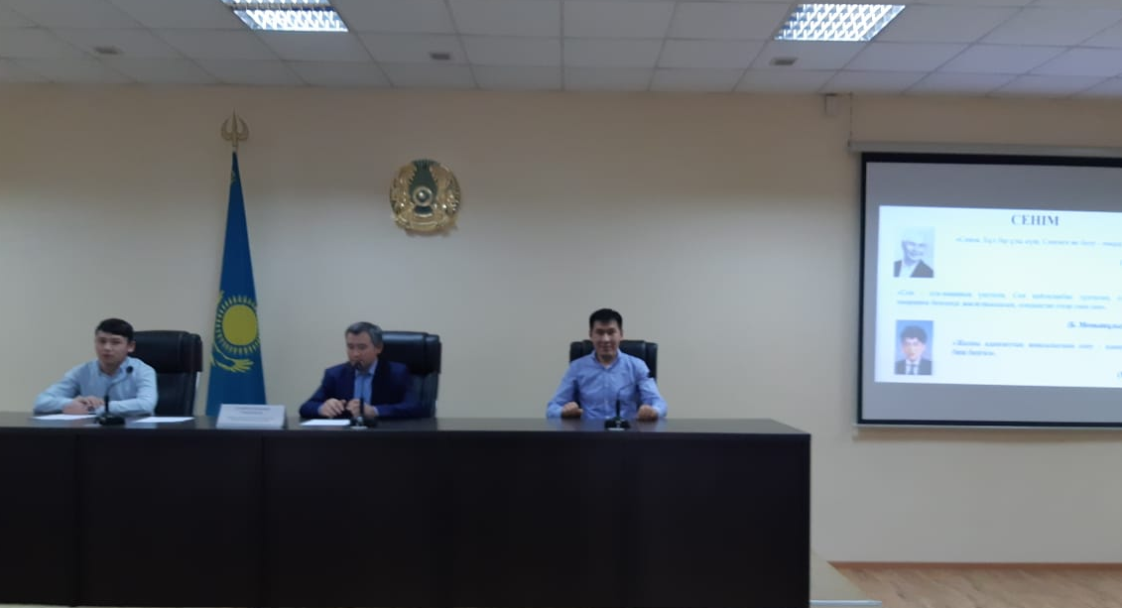

Қазақстан Республикасының Сыбайлас жемқорлыққа қарсы іс-қимыл агенттігінің бастамасы бойынша 15.10.2019 жылы Шымкент қаласы бойынша Мемлекеттік кірістер департаментінің Еңбекші ауданы бойынша Мемлекеттік кірістер басқармасында Шымкент қаласының «Атамекен» кәсіпкерлер палатасының өкілі Ж.Жандаевтың қатысуымен «Адалдық сағаты» іс-шарасы өткізілді.
Іс-шараға барысында басқарма қызметкерлеріне сыбайлас жемқорлыққа қарсы мәдениетті қалыптастыру, қызметтік этиканы сақтау, адалдық қаситеттерін сақтау, т.с.с. мәселелер талқыланды.
Жиналыс барысында салық қызметкерлері мен салықтөлеушілер арасындағы қарым-қатынастарда адалдық, парасаттылық, әділдік және сенім сияқты қасиеттердің маңыздылығы ерекше атап өтілді.

В Управлении государственных доходов по Енбекшинскому району проведена акция «Адалдық сағаты»

По инициативе Агентства Республики Казахстан по противодействию коррупции 15.10.2019 года в Управлении государственных доходов по Енбекшинскому району Департамента государственных доходов по городу Шымкент с участием представителя городской Палаты предпринимателей «Атамекен» Ж.Жандаева проведена акция «Адалдық сағаты».
В ходе встречи с сотруднками управления были обсуждены вопросы формирования антикоррупционной культуры, соблюдения служебной этики, соблюдения принципов справедливости, честности.
Особое внимание уделено формированию и значимости таких качеств как честность, справедливость, рассудительность, доверие во взаимоотношениях между работниками налоговой службы и налогоплательщиками.

